**UNIDAD 1- CONCEPTOS BÁSICOS: CIENCIA, TECNOLOGÍA E INNOVACIÓN y (MICRO)ECONOMÍA DEL CONOCIMIENTO**

**INTRODUCCIÓN**

Esta clase tiene dos objetivos. Primero, presentar la dinámica, contenidos del curso y comenzar a descubrir y discutir algunos de los conceptos más importantes que utilizaremos durante la cursada. Segundo, se orientará a trazar un recorrido histórico de la organización e institucionalización moderna de la ciencia, tecnología e innovación (CTI), destacando los grandes hitos, motivaciones y documentos que permitieron que hoy forme parte indiscutible del *set* de políticas públicas.

**CONTENIDOS**

1. Crecimiento y la importancia del conocimiento

En las últimas décadas, tanto la teoría económica como la evidencia empírica sugieren que el crecimiento no se basa únicamente en la acumulación de factores (capital físico y humano), sino también en el aumento de la productividad de esos factores. Existe vasta literatura respecto a la relevancia que tiene el uso y adaptación de tecnología y la innovación como factor explicativo de la productividad de las empresas y, por tanto, como vía para impulsar la competitividad y el crecimiento económico (Hall y Jones, 1999; Rouvinen, 2002; Hall, 2011; Griliches, 1979; Bresnahan et al., 2002).

Así, la generación, difusión y uso de conocimiento es el motor del crecimiento. Hay una frase de George B. Shaw, que parece ilustrar muy claramente este potencial:

“Si usted tiene una manzana y yo tengo una manzana, e intercambiamos nuestras manzanas, cada uno al final sigue teniendo una manzana. Pero si yo tengo una idea y usted una idea, e intercambiamos nuestras ideas, ambos al final tenemos dos ideas cada uno”.

Sin embargo, aunque pareciera libremente disponible, el conocimiento generado por otros no siempre es tan fácil de convertir en un insumo útil para ayudar a resolver nuestros problemas. En este punto y siguiendo a Paul David y Dominique Foray (2002), debemos diferenciar entre conocimiento e información. La información consiste en datos estructurados que permanecen ociosos e inamovibles hasta que los utiliza alguien con el conocimiento suficiente para interpretarlos y procesarlos. En cambio, el conocimiento, en cualquier campo, permite a quien lo posee tener la capacidad de actuar intelectual o físicamente. Se comprende bien esta diferencia cuando se observan las condiciones imperantes al reproducir conocimiento e información. Mientras que el costo de duplicar información no va más allá del precio por hacer las copias (es decir, casi nada gracias a la tecnología moderna), la reproducción del conocimiento es un proceso mucho más costoso ya que varias, de hecho muchas, de las capacidades cognitivas no son fáciles de expresar o de transferir a otros. Por tanto, hay elementos que quedan “implícitos” o “tácitos”. Es decir, “sabemos más de lo que podemos expresar”. En el mismo sentido, aportes como los de Cohen y Levinthal (1989 y 1990) han sido esenciales para instalar a las capacidades de absorción como un concepto clave. A pesar de que el interés de los autores en el primer artículo “Innovation and Learning: the two faces of R&D” (1989) era demostrar el rol de la I+D en la generación de capacidades endógenas como parte del proceso de innovación, su contribución más destacada fue la definición de estas capacidades como la habilidad de la firma para identificar, asimilar y explotar el conocimiento disponible en el entorno, lo cual han dado en lamar “Capacidad de Absorción”. (Gutti, 2008). Debido al gran impacto que tuvo la difusión del concepto, los autores dedicaron un artículo posterior a explicar los aspectos cognitivos y organizacionales del mismo (Cohen & Levinthal, 1990). Aquí, se refuerza la idea de que la asimilación del conocimiento externo no es pasiva, sino que se requieren esfuerzos explícitos que, sumados al conocimiento previo, le confieren a la firma la habilidad para reconocer el valor de la nueva información, asimilarla y aplicarla con fines comerciales.

1. Institucionalización de la Ciencia y la Política científica

Si bien la historia de la institucionalización de la CTI es tan antigua como la ciencia misma, diversos autores (Albornoz, 2000; Elzinga y Jamison,1996, entre otros) concuerdan que la política científica, tal como hoy la entendemos, adquirió su partida de nacimiento en la Segunda Guerra Mundial. Debemos mencionar que distintos hechos en países tan diferentes como Francia, el Reino Unido, la Unión Soviética, y Estados Unidos ya venían anunciando ese cambio. En la clase hablaremos de algunos de estos cambios

Es indudable que a partir del fuerte impulso dado en los Estados Unidos:

“la política científica y tecnológica se convirtió a partir de entonces en un tema que rápidamente ocupó la atención de los gobiernos de los países industrializados y, con diferentes matices que examinaremos más adelante, de gran parte de los países en desarrollo. América Latina, como se verá, no fue una excepción sino, más bien, un ejemplo relevante. El nuevo campo de las políticas públicas derivaba de la voluntad de explorar una nueva frontera: la ”frontera infinita” de la ciencia, como lo expresara Vannevar Bush, uno de los líderes de la ciencia norteamericana. En cierto sentido, la política científica formaba parte de un nuevo contrato social entre la comunidad científica y el estado.” (Albornoz, 2000; p.6).

Las nuevas políticas e instrumentos se basaron, fundamentalmente, en promover la “oferta” de conocimiento. Este énfasis en la investigación básica, fundamentalmente, se apoyaba en lo que se conoce como “modelo lineal de innovación”. En una estilización del proceso de innovación, se creía que los resultados de la investigación básica derraman de manera lineal hacia aplicaciones (investigación aplicada) e innovaciones. Este modelo fue el imperante durante las décadas de crecimiento que siguieron a la postguerra. Las nuevas presiones competitivas a partir de la década de los 70s darían lugar a un mayor peso a las promoción de la innovación empresarial, a la vez que caracterizarían el proceso de innovación como un proceso secuencial y plagado de retroalimentaciones y saltos en lo que se conoce como *“chain-linked model”* (Kline y Rosemberg, 1986) o “modelo interactivo”.

Esta nueva forma de entender la innovación implica cambios radicales tanto para la gestión tecnológica de las empresas o el diseño de la política tecnológica por parte de la administración pública. Este modelo se basa en la idea de una interacción continua entre los distintos actores y elementos durante todo el proceso de innovación y la comercialización posterior de los resultados. Incluso una vez que el producto esté plenamente introducido en el mercado, este proceso interactivo sigue mediante el perfeccionamiento y diversificación de los productos y procesos de producción y de las tecnologías utilizadas. Mientras que el modelo lineal destaca solamente las actividades tecnológicas del departamento de I+D, el modelo interactivo destaca las capacidades tecnológicas de la empresa en general, considerando la gestión de la innovación como un proceso estratégico y corporativo donde tendría que estar implicada toda la empresa, incluidos sus distribuidores y clientes.

1. Justificaciones desde la economía: “fallas de mercado”

Siguiendo a Crespi y Maffioli (2013) la premisa fundamental detrás de las políticas de innovación es que la intervención pública es necesaria cuando los actores privados tienen un desempeño inferior, desde una perspectiva de bienestar social, con respecto a la producción y/o el intercambio de conocimiento tecnológico. La literatura sobre la economía de la innovación ha proporcionado diversas razones para justificar que, efectivamente, esto es lo que ocurre. En términos generales, la racionalidad de las políticas públicas en este campo se puede enmarcar a partir en las siguientes justificaciones: (i) el conocimiento como “bien público”, (ii) los problemas de información asimétrica, (iii) fallas de coordinación e institucionales.

En esta clase, también profundizaremos las diferencias del conocimiento en comparación con otros bienes. Su “no-rivalidad”, junto con asimetrías de información, y dificultades particulares que sufre su financiamiento son esgrimidos como fallas de mercado. Con estos conceptos en la mano, conversaremos sobre subsidios, crédito fiscal y otros mecanismos de promoción actuales de la CTI.

OBJETIVO/S

La clase tiene los siguientes objetivos:

●        Presentar el cronograma

●        Introducir conceptos básicos a ser utilizados durante el curso

●        Incentivar la búsqueda de ejemplos de los conceptos básicos

●   Recorrer la historia de política científica con énfasis en su institucionalización, cambios de un modelo lineal a visión sistémica

●        Entender las justificaciones para la política de CTI desde la economía

CONCEPTOS BÁSICOS

Algunos de los conceptos que queremos entender incluyen:

●        Invención

●        Investigación y Desarrollo (I+D)

●        Innovación

●        Conocimiento tácito

●        Difusión

●        Capacidades de absorción

●        Política científica

●        Políticas desde la oferta y desde la demanda

●        Modelo lineal y *“chain linked”*

●        No apropiabilidad

●        Fallas de mercado

●        Subsidios

●        Créditos fiscales

PREGUNTAS CLAVE

●        ¿Cuál es la definición de investigación y desarrollo (I+D)?

●        ¿En qué se diferencia de la invención?

●        ¿Qué es una innovación?

●        ¿Qué instituciones de ciencia y tecnología conoce? ¿Cuándo nacieron? ¿Cuál es su foco?

●        ¿Qué es una falla de mercado?

●        ¿Cuáles conoce y cómo se relacionan con la política de CTI?

**Buscamos entender cómo la ciencia, tecnología e innovación pueden contribución al desarrollo**

* Desafíos e incentivos a la producción de conocimiento
* Organización institucional para producir conocimiento

**INVESTIGACIÓN Y DESARROLLO (I+D)**

Trabajo **creativo y sistemático** realizado con el objetivo de **aumentar el volumen de conocimiento** e idear las nuevas **aplicaciones** de conocimiento disponible.

* **Novedosa:** Orientada a nuevos descubrimientos;
* **Creativa:** Se basa en conceptos e hipótesis originales y que no resulten obvios
* **Incierta:** Existe incertidumbre con respecto al resultado final
* **Sistemática:** Estar planeada y presupuestada
* **Transferible y/o reproducible:** Da lugar a resultados que podrían reproducirse

**TIPOS DE INVESTIGACIÓN**

* **Investigación básica:** para obtener **nuevos conocimientos** acerca de los fundamentos de fenómenos y hechos observables, **sin pensar en darles ninguna aplicación o utilización determinada**
* **Investigación aplicada:** para adquirir **nuevos conocimientos**, pero está dirigida fundamentalmente **hacia un objetivo práctico**
* **Desarrollo experimental:** trabajos sistemáticos fundamentados en los conocimientos existentes que se dirigen a la **fabricación de nuevos productos o procesos, o a la mejora de los ya existen**.

**CONOCIMIENTO**

*“Si usted tiene una manzana y yo tengo una manzana, e intercambiamos nuestras manzanas, cada uno al final sigue teniendo una manzana. Pero si yo tengo una idea y usted una idea, e intercambiamos nuestras ideas, ambos al final tenemos dos ideas cada uno” George B. Shaw*

**No rivalidad**

**No exclusión**

**(al menos parcialmente)**

**Algunas tensiones:**

1.Entre lo que es deseable para la sociedad y lo que conviene a quienes invierten

2.Entre quien lo crea y quien lo usa

3.¿Es fácil usarlo? ¿Es fácil copiar?

**TIPOS DE CONOCIMIENTO**

Codificado

Tácito

**INNOVACIÓN**

**Innovación** es un **producto o proceso** (o combinación de ambos) que **difiere significativamente** de los productos y procesos previos, y que se han puesto a disposición de los potenciales (productos) o implantados en la organización (procesos).

1. •Implementación y/o llegada al mercado
2. •Alguna característica relevante novedosa para el usuario
3. •Resultado de pequeñas innovaciones o de una innovación radical
4. •Incluye la difusión (o adopción). El eje es la firma bajo análisis

**INSTITUCIONALIZACIÓN DE LA CIENCIA**

**Política científica:**  conjunto de políticas que pueden adoptar los gobiernos con relación a la ciencia (o CTI).

Nuestro foco será en las **instituciones, los instrumentos y las soluciones administrativas** con los que, en determinados contextos históricos, los gobiernos operan en esta materia.

El Estado moderno se ha **burocratizado** bajo la lógica de optimización de los medios necesarios para alcanzar los fines. Así, la política científica, al igual que otras políticas, tiene un conjunto de medios y procedimientos más o menos estandarizados para cumplir sus funciones.

**Breve reseña histórica de la institucionalización de la CTI**

* Sociedades primordiales:  **inventor vs. cazador/productor**
* Egipto: **empleados públicos** al servicio del faraón (Imhotep, 2650 A.C)
* Ciudades estado griegas:  **respeto y reputación, compra de I+D** (Tirano de Siracusa y Arquímedes)
* Roma: Orientado a la **tecnología y gestión del imperio**. Rol ingenieros en obras públicas (acueductos, caminos) y tecnología militar
* Edad media: **Monasterios** (bibliotecas y tecnología de producción agrícola, molinos), **“guilds”** y transformación paulatina de las **universidades**
* Del Renacimiento a la revolución industrial: institucionalización de **monopolios y patentes** (Venecia 1474, Inglaterra 1623), desarrollo de **inventos con aplicaciones, Academias y sociedades científicas (bibliotecas, museos, “*patrons*”)**

**El período de entreguerras trajo novedades que anticiparían el gran cambio por venir…**

1. **URSS: Academia de Ciencias (1925 reorganizada en 1930 y 1934)**

La investigación soviética no tenía lugar en las universidades, sino en **institutos especiales destinados a investigación y desarrollo**. Los más prestigiosos de todos ellos eran los pertenecientes a la Academia Soviética de Ciencias, aunque otros se encontraban dentro del sistema de **academias especializadas** o de las ramas de investigación de varios ministerios del gobierno.

1. **Francia: CNRS (1936/39)**

El CNRS supuso la continuación de una larga serie de reflexiones y reformas sobre la organización de la I+D desde la creación de la Academia de Ciencias de en 1666. La 3era RF (1870-1940) convirtió estas limitaciones en una de sus preocupaciones, incentivadas por iniciativa de los propios científicos. Con el tiempo, se les unen personalidades de distintos ámbitos. En 1926, el físico Jean Perrin obtiene el Premio Nobel y con el apoyo de la Fundación Rothschild, consigue crear el Instituto de Biología Fisicoquímica, el establecimiento de un Fondo Nacional de Ciencias (1930). Rol importante de  Perrin y Ministro de Educación, Jean Zay.

**…pero todo cambia con la Segunda Guerra Mundial** (y después)

**OFFICE OF SCIENTIFIC RESEARCH AND DEVELOPMENT (OSRD)**

•Cambio en relación a WWI (reclutamiento de investigadores)

•Prioridades

•Fomento de laboratorios por medio de *contract research:* más de 2.200 contratos

•Equivalente a US$ 8mil millones (corrientes)

**Algunos ejemplos:**

•Los Álamos: Bomba atómica

•MIT: Radar

•Caltech: jet propulsión lab

•Harvard: torpedos

•Penn State: Computadora (ENIAC)

**…y más después del fin de la guerra**

**Vannebar Bush: “The endless frontier”**

Vicepresidente y rector de ingeniería del MIT

Gestor de los laboratorios Carnegie Mellon

Rol en OSRD

•**Única agencia**

•**Orientado a la Investigación básica**

•**Manejado por científicos**

•**Autonomía**

* **Justificación de la intervención basada en una falla de mercado:** *“la investigación básica no es tiene naturaleza comercial (…). No va a recibir atención comercial”.*
* **Marco conceptual para la innovación: “modelo lineal”:** *“la investigación básica es el marcapasos del progreso tecnológico”.*

**RECORDEMOS LOS TIPOS DE INVESTIGACIÓN**

1. **Investigación básica:** para obtener **nuevos conocimientos** acerca de los fundamentos de fenómenos y hechos observables, **sin pensar en darles ninguna aplicación o utilización determinada**
2. **Investigación aplicada:** para adquirir **nuevos conocimientos**, pero está dirigida fundamentalmente **hacia un objetivo práctico**
3. **Desarrollo experimental:** trabajos sistemáticos fundamentados en los conocimientos existentes que se dirigen a la **fabricación de nuevos productos o procesos, o a la mejora de los ya existen**.

**y no es sólo el caso en EE. UU. El modelo se replica alrededor del mundo**

1. **CNEA (1950)**
2. **INTA (1956)**
3. **INTI (1957)**
4. **CONICET (1958)**

•Impulsado y dirigido por B. Houssay

•“Parlamento de científicos”

•Conducido por científicos

•Regulado por los criterios y valores de la “cultura académica”

•Ejecución (y promoción) de l I+D

**Modelo lineal como forma de entender la innovación**

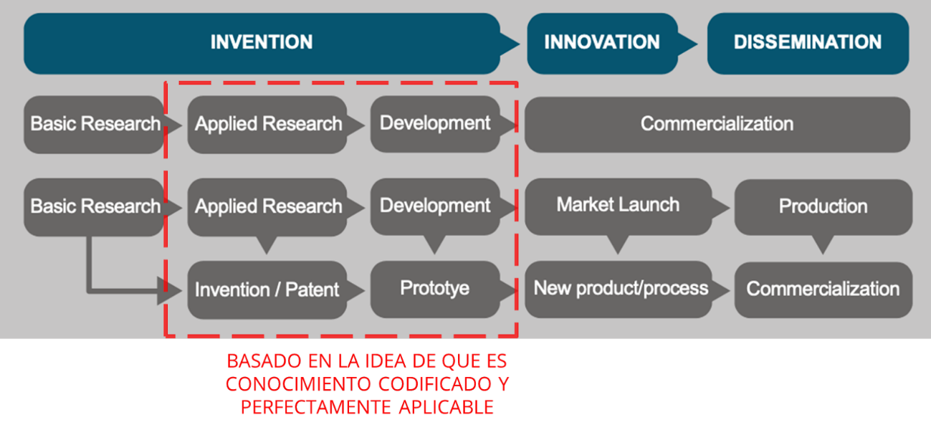

Sin intervención, la producción de conocimiento se produce en cantidades menores a las deseables para la sociedad

Retrocedamos unos minutos: V. Bush en “Science…”

•**Justificación de la intervención basada en una falla de mercado:** *“la investigación básica no es tiene naturaleza comercial (…). No va a recibir atención comercial”.*

1. **Fallas de mercado**
2. **Información asimétrica**
3. **Fallas de coordinación**

**1. CONOCIMIENTO COMO BIEN PÚBLICO**

*Si usted tiene una manzana y yo tengo una manzana, e intercambiamos nuestras manzanas, cada uno al final sigue teniendo una manzana. Pero si yo tengo una idea y usted una idea, e intercambiamos nuestras ideas, ambos al final tenemos dos ideas cada uno” George B. Shaw*

No rivalidad

No exclusión

(al menos parcialmente)

Algunas tensiones

1.Entre lo que es deseable y lo que conviene

2.Entre quien lo crea y quien lo usa

¿Es fácil usarlo? ¿Es fácil copiar

**2. INFORMACIÓN ASIMÉTRICA**

Riesgoso y con incertidumbre: “filtraciones” y necesidad de prometer retornos más altos a la inversión (afecta qué se financia)

No existen garantías: personas vs máquinas (afecta cómo se financia)

Sin conocimiento perfecto sobre sus aplicaciones: vendedor y comprador saben distintas cosas sobre la tecnología o conocimiento (afecta la difusión)

**3. FALLAS DE COORDINACIÓN E INSTITUCIONALES**

1. Vínculos entre actores
2. Capacidades de absorción

Algunas cosas empiezan a cambiar lentamente…

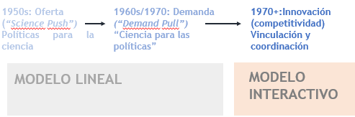

**Del Modelo lineal al Modelo interactivo**

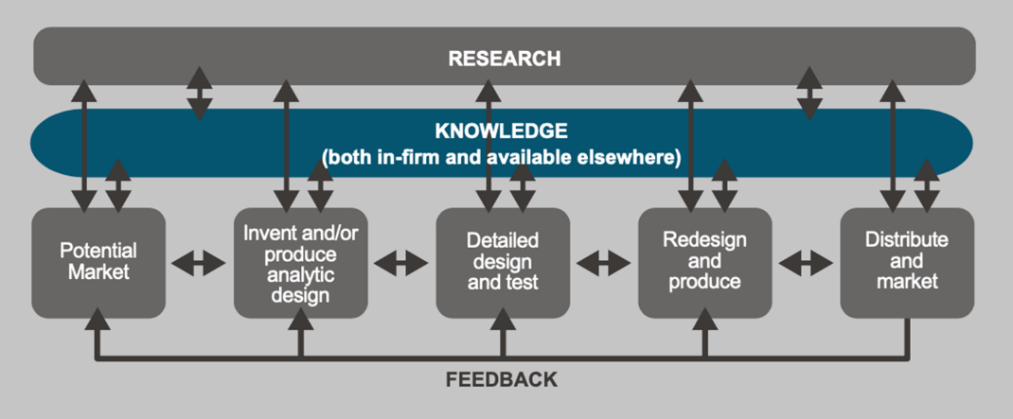

**UNIDAD 2: EVOLUCIÓN DE LAS INSTITUCIONES DE CTI**

INTRODUCCIÓN

Esta clase tiene dos objetivos. Primero, esta clase busca dar un panorama de la emergencia de las instituciones de promoción y planificación de la CTI en América Latina. Luego de presentar una breve descripción, se espera que las alumnas y los alumnos desarrollen un ejercicio de análisis de alguna de las instituciones. Segundo, buscamos dar un panorama de las tendencias recientes en términos de instrumentos y agencias especializadas de promoción de la CTI. Nos interesará en particular mostrar la especialización y separación de funciones relacionadas con la estrategia, la promoción y la ejecución de CTI. En este mismo sentido, en una continuación del pasaje de instrumentos de “oferta” a instrumentos basados en la “demanda”, se evidencia la aparición de preocupaciones sectoriales (o “verticales”, por oposición a “horizontales”).

CONTENIDOS

**1.** **Instituciones de CTI en América Latina**

En América Latina el impulso a la política científica y el desarrollo del modelo institucional tuvo carácter imitativo como fue señalado ya en muchos trabajos de comienzos de la década los setenta, por parte de autores como Francisco Suárez y el propio Jorge Sabato. Según Oteiza (1992) el impulso a la política científica se caracterizó por la transferencia de modelos institucionales (Oteiza, 1992) con una réplica casi mimética de las formas institucionales e instrumentales de la política científica, siendo frecuentemente imitadas de un país a otro (Albornoz, XXX). La acción de organismos internacionales, como la UNESCO y la OEA fue muy importante en la difusión de los modelos institucionales. Ambas cumplieron un papel generador de ideas semejante, en cierto modo, al de la OCDE de cara a los industrializados. Casi todos los países acomodaron a un tiempo sus estructuras para dar impulso a la política científica, siguiendo las tendencias dominantes que eran difundidas en la región por algunos organismos internacionales. Prueba de ello es que entre 1967 y 1970, seis países latinoamericanos crearon consejos de ciencia y tecnología, con diseños y funciones muy similares. (Albornoz y Gordon, 2011).

**2.** **Nuevos arreglos institucionales y organización de la CTI en América Latina**

Muchos países de América Latina, y todos los desarrollados, cuentan con políticas públicas para atender las fallas de mercado que limitan la innovación y el desarrollo tecnológico. Estas políticas abarcan distintos ámbitos, desde el apoyo a la generación de conocimiento científico hasta la innovación empresarial y el emprendimiento. La experiencia ha demostrado que el diseño y la implementación de estas políticas requieren de arreglos y capacidades institucionales robustos a fin de que resulten efectivas (Angelelli et al, 2017).

De acuerdo con Crespi et al. (2014), un marco institucional adecuado para las políticas públicas de innovación y desarrollo tecnológico debe incluir capacidades en al menos tres niveles: estratégico, político y de implementación. En el primer nivel, la capacidad crítica es la elaboración de estrategias consensuadas de largo plazo, incluida la identificación de metas y desafíos nacionales. En el segundo nivel, las capacidades relevantes son las de definición, coordinación, financiamiento y monitoreo de las políticas. Los actores clave pueden ser gabinetes interministeriales o, alternativamente, ministerios de ciencia y tecnología, de innovación y de economía, producción o industria. Un aspecto clave en este nivel es la eficiencia sistémica, es decir, la búsqueda de sinergias entre las diferentes instituciones orientadas a promover la innovación. En el tercer nivel, de implementación, las capacidades críticas tienen que ver con el diseño y la gestión de programas o instrumentos para financiar actividades de innovación. Las agencias de innovación y emprendimiento (AIE) se destacan en este nivel, donde lo crítico es financiar la innovación a través de instrumentos basados en procesos de toma de decisiones ágiles, de calidad y transparentes.

 El siguiente cuadro tomado de Angelelli et al (2017) ejemplifica la organización actual de muchos sistemas de promoción de la CTI en América Latina.

OBJETIVO/S

La clase tiene los siguientes objetivos:

* Presentar algunas de las instituciones de CTI en América Latina y en Argentina
* Involucrar a las alumnas y alumnos en el análisis de algunas de estas instituciones
* Presentar los cambios recientes en el sistema de apoyo e institucionalidad de la CTI en América Latina y en Argentina
* Visualizar el contenido de los planes de CTI a nivel nacional
* Entender cómo las metas nacionales se traducen en instrumentos y en su forma de implementación
* Comparar ventajas y desventajas de políticas de “oferta” y de “demanda”

CONCEPTOS BÁSICOS

Algunos de los conceptos que queremos entender incluyen:

* Consejo de Investigación
* Instituto temático
* Agencia de promoción
* Políticas de oferta y de demanda
* Promoción
* Ejecución

PREGUNTAS CLAVE

* ¿Cómo evolucionó el ecosistema de instituciones de promoción y ejecución de la CTI desde la posguerra?
* ¿Cómo se relaciona este cambio con el abandono del modelo lineal?
* ¿Qué pensaría Vannebar Bush de la división de actividades entre distintas instituciones (consejos que investigan, agencias que promocionan y ministerios que desarrollan la estrategia)?

Bush generó una justificación y propuso una arquitectura para apoyar la ciencia…

Justificación de la intervención basada en una falla de mercado: *“la investigación básica no es tiene naturaleza comercial (…). No va a recibir atención comercial”.*

Marco conceptual para la innovación: “modelo lineal”: *“la investigación básica es el marcapasos del progreso tecnológico”.*

•Única agencia

•Orientado a la Investigación básica

•Manejado por científicos

•Autonomía

donde la innovación sería un resultado natural y esperable mientras se provea financiamiento

Buscamos entender cómo las instituciones de ciencia, tecnología e innovación evolucionaron en el tiempo

1. Ruptura del modelo lineal
2. Qué significó en la organización
3. Qué significó en términos de instrumentos (próxima clase)

Empecemos con una distinción entre el financiamiento y la provisión pública con un ejemplo en educación…

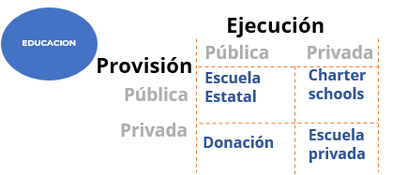

**…llevando esto al campo de la CTI**

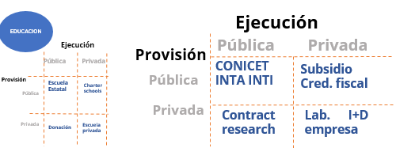

**Evolución de la institucionalización de la CTI**

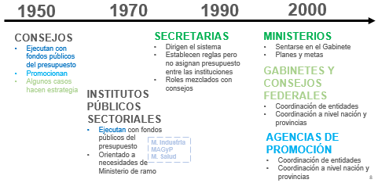

**1950 CONSEJOS**

•Ejecutan con fondos públicos del presupuesto

•Promocionan

•Algunos casos hacen estrategia

**1970 INSTITUTOS PÚBLICOS SECTORIALES**

•Ejecutan con fondos públicos del presupuesto

•Orientado a necesidades de Ministerio de ramo

**1990 SECRETARIAS**

•Dirigen el sistema

•Establecen reglas pero no asignan presupuesto entre las instituciones

•Roles mezclados con consejos

**2000 MINISTERIOS**

•Sentarse en el Gabinete

•Planes y metas

**GABINETES Y CONSEJOS FEDERALES**

•Coordinación de entidades

•Coordinación a nivel nación y provincias

**AGENCIAS DE PROMOCIÓN**

•Coordinación de entidades

•Coordinación a nivel nación y provincias

**Evolución de los instrumentos: de la oferta a la demanda**

**1950-1970**

**PRESUPUESTO PÚBLICO CyT:**

•No concursable

•Asociado ciertos indicadores

•Empleados con reglas de promoción propias

  CONICET

  INTA

  INTI

  UNIVERSIDADES

**1990-2000-2010**

**FONDOS CONCURSABLES HORIZONTALES CyT:**

•Competencias a demanda

•Ventanilla o concursos específicos

•Parciales

**INCENTIVOS INNOVACIÓN:**

•A demanda y a empresas

•ANR, Créditos, Créditos fiscales e incentivos tributarios. Parciales

**FONDOS VERTICALES (SECTORIALES)**

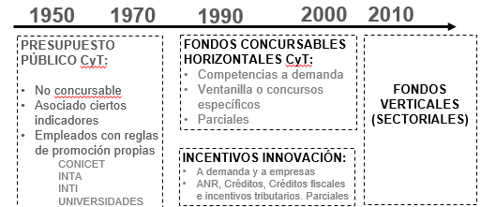

**Evolución de la cobertura**

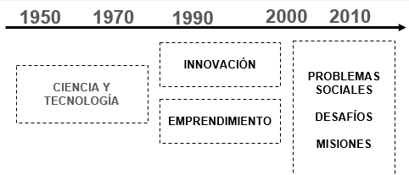

**Algunas preguntas que nos gustaría responder de las instituciones**

* Dependencia. Quien lo dirige. Rol el sector privado
* Distribución entre tipos de investigación (básica, aplicada, desarrollo)
* Productos: *papers*, licencias, contratos con empresas
* Porcentaje de presupuesto vs. Fondos concursables
* Incentivos al personal. Sistemas de evaluación y promoción
* Memoria de resultados. Medición de impactos.

**UNIDAD 3: LOS INSTRUMENTOS Y POLÍTICAS DE PROMOCIÓN DE CTI**

**INTRODUCCIÓN**

Tomando como base los conceptos que utiliza la economía del conocimiento, esta clase tiene como objetivo presentar las principales características, impactos esperados y comparación de los instrumentos de promoción de la ciencia, tecnología e innovación (CTI).

**CONTENIDOS**

**1.**    **Instrumentos de incentivo a la I+D+i**

Desde la década de 1970 la experiencia internacional y la literatura especializada han señalado que los retornos sociales en investigación, desarrollo e innovación (I+D+i) son sensiblemente mayores que los privados, por lo que es fundamental la intervención del Estado para fomentar el gasto de las empresas en estas actividades. Entre los instrumentos de política pública más utilizados se destacan los incentivos tributarios y los créditos reembolsables. Si bien se trata de dos instrumentos disímiles en cuanto a sus objetivos específicos, alcance y lógicas de funcionamiento, ambos se complementan y pueden ser aplicados de forma conjunta (CIECTI, 2020).

En general, los incentivos pueden clasificarse en:

1.      Subsidios directos

2.      Incentivos tributarios

3.  Créditos reembolsables y/o contingentes.

Al mismo tiempo, ser capaces de implementar estos distintos tipos de instrumentos requieren distintos tipos de capacidades en la institución pública responsable de la política de CTI.

***Algo de evidencia y lecciones aprendidas***

Si bien América Latina y el Caribe (ALC) está retrasada en relación a regiones más desarrolladas en la implementación de instrumentos de I+D+i, existe un cuerpo creciente de literatura y evidencia sobre los impactos de los programas que operan desde inicios de los noventa.  En general, las evaluaciones buscan identificar efectos positivos, que en la jerga se conocen como “adicionalidades”. Las posibles adicionalidades se clasifican sobre si se ven nuevos comportamientos en lo referido a la inversión en I+D+i (adicionalidad de insumos) y en los resultados de los proyectos (adicionalidad de productos). Crespi y Maffioli (2013) resumen algunos de los resultados más destacados:

·         Existe evidencia clara de que los incentivos fiscales han sido eficaces en incrementar y movilizar los recursos privados para inversiones en innovación.

·         La evidencia muestra que los subsidios parciales parecen ser los instrumentos más eficaces cuando se trata de proyectos de nuevos innovadores o para fomentar vínculos entre empresas y universidades.

·         Por su parte, los programas basados en préstamos subvencionados o en incentivos tributarios, minimizan el riesgo de “efecto desplazamiento”.

·         En lo que respecta a la adicionalidad de producto, los impactos también parecen ser positivos en tanto haya transcurrido tiempo suficiente desde la aprobación del apoyo. En efecto, los diferentes estudios que analizaron la adicionalidad de producto indican que los impactos positivos en la productividad laboral pueden ser importantes (en el rango de 5% a 25%) pero que dichos resultados se manifiestan sólo luego de tres a cinco años a partir del inicio de un proyecto de innovación.

**OBJETIVO/S**

La clase tiene los siguientes objetivos:

* Describir los diferentes instrumentos de política CTI
* Comparar sus efectos esperados, ventajas y desventajas a la vez que requerimientos de capacidades de las agencias públicas responsables
* Comparar ventajas y desventajas de políticas de “oferta” y de “demanda”

**CONCEPTOS BÁSICOS**

Algunos de los conceptos que queremos entender incluyen:

* Subsidios
* ANR
* Incentivos tributarios
* Adicionalidad
* Efecto desplazamiento

**PREGUNTAS CLAVE**

·         ¿En qué se diferencia una subvención de un crédito directo?

·         ¿Para qué tipo de empresas parece más apropiado un instrumento o el otro?

·         ¿Qué diferencias tienen desde las capacidades y objetivos de las instituciones de CTI?

**Sin intervención, la producción de conocimiento se produce en cantidades menores a las deseables para la sociedad**

1. **Fallas de mercado**
2. No rivalidad
3. Exclusión
4. (al menos parcialmente)

1. **Información asimétrica**
2. Riesgo e incertidumbre:
3. “filtraciones” y retornos más altos
4. Sin garantías
5. personas vs máquinas
6. Sin conocimiento perfecto sus usos
7. vendedor y comprador (difusión)

1. **Fallas de coordinación**
2. Vínculos
3. Capacidad de absorción

**El problema fundamental reside en hacer los proyectos de I+D+i más baratos**

1. Subsidios (parciales)
2. Créditos reembolsables o contingentes
3. Incentivos tributarios

**Los instrumentos tienen distinta efectividad dependiendo el tipo de tecnología y riesgo**

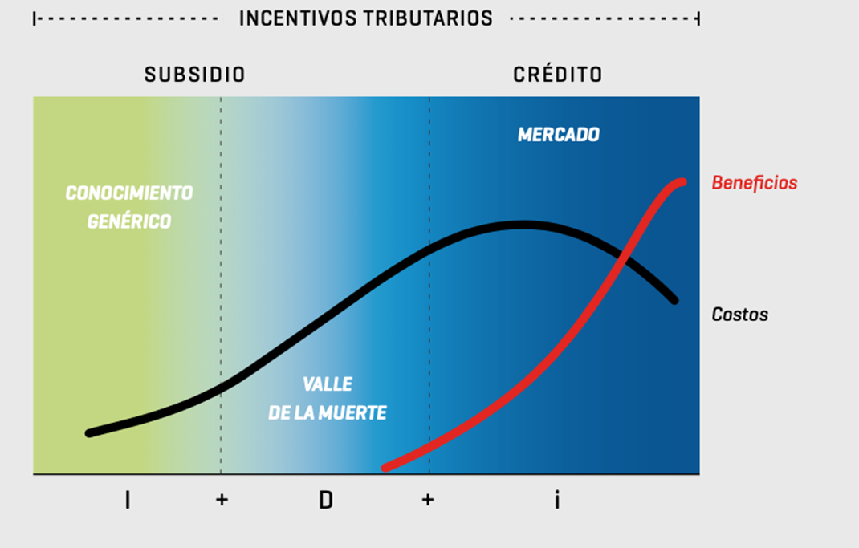

**Algunas características de los subsidios**

**Basados en evaluación de un proyecto por la agencia responsable:**

•pertinencia vs. capacidades de los evaluadores;

•¿quién sabe más (empresa o el sector público),

•tiempos y procesos

•Generalmente *ex post*

**Reduce el costo marginal (con requisitos que aumentan retorno)**

**Riesgos (recordemos que busca aumentar la cantidad de proyectos):**

•Financiar empresas sin restricciones de liquidez

•Financiar proyectos que se hubieran realizado de cualquier manera (sin adicionalidad)

•Mitigación (1): Cofinanciamiento parcial

•Mitigación (2): Competencia

**Algunas características de los créditos reembolsables**

**Combinación entre subsidio y préstamo :**

•Adelanto de una parte al comienzo del proyecto

•Luego, como un subsidio contra avance del proyecto

•De alguna manera, el proyecto lo elige la empresa que asume el riesgo

Asociado a bajos riesgos tecnológicos

Orientado a empresas con capacidad de pago

•Rentabilidad del proyecto como criterio

•Solvencia de la empresa

**Tipos de incentivos tributarios**

* Crédito Fiscal
* Desgravaciones
* Depreciación acelerada
* *Patent box*

**Algunas características de los subsidios vs incentivos tributarios**

* Proyecto vs. actividades de I+D+i
* Competencia vs. Decisión individual (sin cupo)
* Capacidades agencia vs. Conocimiento de la empresa
* Evaluación ex-ante vs. Control ex-post
* Riesgos: adicionalidad vs. “falseo” de actividades
* Previsión (cupo) vs. “presupuesto abierto”

**UNIDAD 4-EXTERNALIDADES Y BIENESTAR PÚBLICO vs. PRIVADO**

**UNIDAD 4 - CTI PARA PROBLEMAS SOCIALES Y AMBIENTALES: EXTERNALIDADES Y BIENESTAR PRIVADO VS. SOCIAL**

**Algunos conceptos básicos de economía**

•Los agentes económicos (consumidores, empresas) toman **decisiones racionales sobre cuánto producir y cuánto consumir, sujetos a los precios** (competencia perfecta)

•Resultado de un **ejercicio de maximización** (beneficios, utilidad respectivamente)

•Un concepto fundamental: **rendimientos decrecientes.** Es decir, a medida que aumentan las cantidades consumidas me dan menos placer, o cuesta más producirlo.

•**Análisis marginal:** se compara el costo (marginal) con la ganancia de la **“última” unidad** (o la utilidad marginal). Eficiencia: CMg=Img

•**Eficiencia social:** Cmg= P. Los precios deben tener la información relevante.

**En general, los precios captan los efectos sobre otros…sin embargo, no siempre**

•Las decisiones que tomamos, afectan a otros. En general, se manifiestan en los precios. Ejemplo: si quiero consumir más algo, eso afecta los precios. El efecto de mis decisiones es sobre los precios.

• Externalidad: Cuando la actividad de un agente (individuo o empresa) influye directamente en el bienestar del otro de modo que no aparece reflejado en los precios del mercado. A diferencia de lo que ocurre con los efectos que se transmiten a través de los precios, las externalidades actúan de manera negativa sobre la eficiencia económica. En general, existen externalidades cuando los costos privados no igualan a los costos sociales (¡pueden ser externalidades positivas, también!)

•¿Qué ejemplos se les ocurren?

**Río contaminado y pescadores…las cosas no son tan simples**

•En términos generales, los bienes que llevan aparejada una externalidad negativa se producen en cantidades excesivas.

•Supongamos que nos encontramos ante un río contaminado por una fábrica. Los pescadores no pueden pescar debido a la contaminación:

✔Si el contaminador reduce su cantidad de producción reducirá́ sus ganancias, pero los pescadores verán incrementar las suyas en una cantidad equivalente al daño marginal que causaba la producción que se ha reducido. La reducción en la cantidad producida por el contaminador genera una ganancia social.

✔ Una contaminación nula no es socialmente deseable debido a que puede implicar una producción nula. El cálculo de la cantidad adecuada de contaminación requiere que los beneficios y los costos se compensen y esto ocurre generalmente para niveles positivos de contaminación.

**Herramientas para enfrentarlo…**

**a la PIGOU (IMPUESTOS)**

•Externalidades: costos privados pasados a la sociedad que indican una falta de adecuación con los costos sociales.

•Internalizar estos costos

•Intervención del Estado, en forma de un impuesto que corresponda con el valor del costo social infringido a la colectividad.

•Este procedimiento se efectúa, en materia ambiental, según el principio del “Contaminador-pagador” (*Polluter’s Pays Principle*).

**a la COASE (DERECHOS DE PROPIEDAD)**

•Externalidades: No enfrenta a un interés privado con uno público, sino a privados con privados

•En esta visión, no se requiere necesariamente que sea el contaminador quien pague. La solución se convierte en una negociación entre privados

•En esta visión es fundamental asignar derechos de propiedad. Propiedad privada y exclusiva.

•Diferente a Pigou, lo que importa es la maximización de la producción social no la comparación de costos sociales y privados. Así, la reducción de la contaminación puede dejar a la sociedad en un lugar peor que con la contaminación.

**Herramientas para enfrentarlo…no exentas de problemas**

**LIMITACIONES**

**a la visión de PIGOU:**

•Falta de información sobre quién es el contaminador

•Lograr atribuir un valor económico (a un costo social)

a la visión de COASE

•Imposibilidad de definir claramente el derecho de propiedad de muchos bienes ambientales.

•La negociación privada suele ser desequilibrada, por darse entre partes cuya correlación de fuerzas es muy desigual.

•El contaminado tiene que saberse afectado

**Aparecen en escena 2 opciones más**

**PERMISOS DE CONTAMINACIÓN**

•Emiten permisos (se sabe la cantidad de contaminación a generar)

•Incentivo a invertir en tecnologías

**REGULACIÓN DIRECTA**

•Normas y estándares

•Reparación del daño

**¿Por qué Kioto es diferente?**

**•**Es global: los afectados no son necesariamente aquellas personas que viven donde están los contaminadores

•Entonces, ¿cómo cobrar un impuesto? ¿Cómo hacer que empresas de otros países arreglen el daño? ¿Con qué poder?

•El acuerdo establece un límite máximo de emisiones (por país):

•Se estable un tope a nivel nacional

•Se crea un mercado de compra/venta

•Incentiva a aquellos en sectores o con tecnologías más contaminantes

•Adicionalmente:

•Compensaciones voluntarias

•Mecanismos de Desarrollo Limpio + Mecanismos de acción conjunta

El comercio internacional y los flujos de inversión pueden profundizar la degradación ambiental:

•“Refugios de la contaminación” y asimetrías regulatorias:

✔Las regulaciones ambientales pueden reducir la competitividad de los países desarrollados, lo que puede aumentar los flujos de inversión y comercio en sectores intensivos en recursos naturales y/o emisiones de GEI hacia los países en desarrollo.

✔La brecha entre las políticas ambientales de los países desarrollados y en desarrollo podría generar la migración de industrias contaminantes hacia países con regulaciones ambientales más laxas, creando “refugios de la contaminación” (*pollution havens*) y dando lugar a una especie de “dumping ecológico” en los países en desarrollo. A su vez, esto podría dar origen a una “carrera hacia abajo” (“race to the bottom”), incentivando a los gobiernos a reducir sus regulaciones medioambientales con el fin de aumentar la atracción de inversiones.

Los países desarrollados están adoptando medidas de respuesta al cambio climático que pueden trabar o limitar importaciones, y la imposición de sanciones comerciales asociadas al contenido de carbono de los productos de exportación (si bien en el régimen climático internacional no se incorporan explícitamente mecanismos de este tipo).

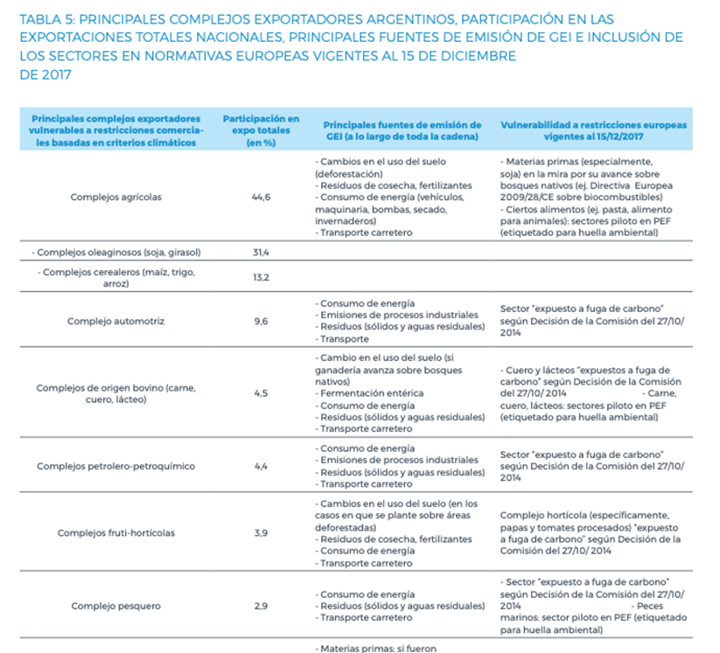

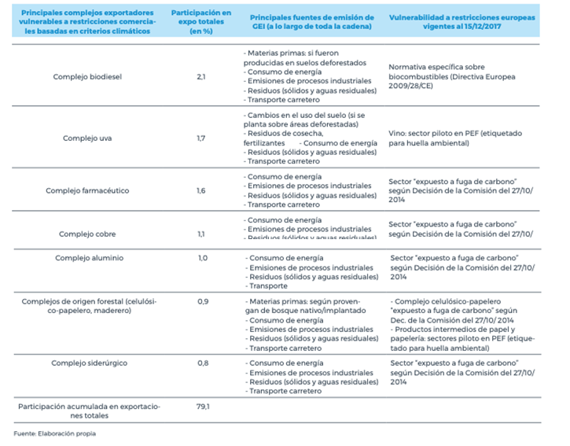

**Algunas preguntas que nos gustaría que puedan responder**

•¿Qué es una externalidad?

•¿Por qué un impuesto podría ayudar a mitigar las externalidades?

•¿Cuál es la importancia de los derechos de propiedad para mitigar las externalidades?

•¿En qué consiste la “tragedia de los comunes”?

•¿Cuál es la solución que propone Elinor Ostrom para solucionarla?

Esta unidad tiene como objetivo presentar -utilizando el andamiaje conceptual de la economía- el concepto de externalidades y las herramientas disponibles que existen para morigerar su impacto negativo. En relación con esto, daremos especial énfasis a algunos mercados creados para limitar los efectos sobre el cambio climático y el medio ambiente. Un ejemplo de esto son algunos de los acuerdos del [Protocolo de Kioto](https://es.wikipedia.org/wiki/Protocolo_de_Kioto).

**Las decisiones de consumidores y productores**

Desde la economía, los agentes económicos -sean empresas que deben decidir cuánto producir o sean consumidores que deben decidir cuánto consumir- toman decisiones basadas en “resolver” un ejercicio de maximización (sujeto a restricciones). Mientras que unos buscan maximizar sus beneficios, los consumidores buscan aumentar su nivel de utilidad. En general, el proceso de toma de decisiones de los agentes económicos se basa en analizar la última unidad producida/consumida (análisis marginal), y su relación con costos de producción y precios.

En un contexto de rendimientos marginales decrecientes, en el caso de las empresas aumentan los costos conforme aumentan las cantidades producidas (en el caso de los consumidores, cada unidad de un bien que consumimos nos genera menos placer que la anterior). Así, mientras el costo de seguir produciendo sea inferior al ingreso obtenido con la venta de este producto, es racional seguir produciendo ya que la aportación al beneficio será positiva. Cuando el costo marginal es mayor que el ingreso marginal ya no le interesa a la empresa seguir produciendo (i.e, aumentar la producción). Por otra parte, y siempre en el ejemplo de la empresa, desde el punto de vista social la eficiencia en la producción se da cuando el costo marginal se iguala al precio. Mientras el costo marginal sea inferior al precio, la sociedad estará mejor si se asignan más recursos a la producción de ese bien (es decir, se produce más de ese bien) mientras que si el costo marginal es superior al precio del bien, encontramos que se estará siendo producido en una cantidad mayor al nivel óptimo para la sociedad. Así, la eficiencia se dará para la cantidad de producto en que se igualen precio y costo marginal.

Sin embargo, las cosas no son tan simples en la realidad. En economía es clara la noción de que el comportamiento de un individuo puede afectar al bienestar de otro. En muchas ocasiones, los cambios en el comportamiento se reflejan en el sistema de precios (es decir, quiero más zanahorias y eso lleva a que -por el aumento de la demanda- aumente el precio al que se venden las zanahorias) por lo que no alteran la eficiencia del mercado (justamente porque este cambio se manifiesta a través del sistema de precios). Sin embargo, hay casos en que la actividad de un agente (individuo o empresa) influye directamente en el bienestar del otro de modo que no aparece reflejado en los precios del mercado el efecto recibe el nombre de externalidad (porque el comportamiento del agente afecta directamente al bienestar de otro agente que es “externo” a aquel). A diferencia de lo que ocurre con los efectos que se transmiten a través de los precios, las externalidades actúan de manera negativa sobre la eficiencia económica.

**Externalidades**

Existen externalidades cuando los costos privados no igualan a los costos sociales, generando niveles de producción (o de consumo) que no son socialmente óptimos y generando así una ineficiencia económica. Estos conceptos adquieren importancia práctica en temas medioambientales ya que permiten encuadrar los problemas dentro de un modelo para su solución.

En términos llanos, una externalidad será la consecuencia de la dificultad o imposibilidad de definir los derechos de propiedad. Cobo Villa plantea este ejemplo al respecto. “Supongamos el caso hipotético de que un río que sufre contaminación es propiedad de alguien. Si el dueño del río impone el pago de una suma que refleje el perjuicio de la contaminación los contaminadores tendrían este hecho en cuenta a la hora de adoptar sus funciones de producción y no usarían el río de manera ineficiente.” (Cobo Villa, sin año, p.9). Así, cuando un determinado recurso es propiedad de alguien su precio reflejará el valor de sus usos alternativos, y el recurso será explotado de manera eficiente (por lo menos cuando no se den otros fallos de mercado). Por el contrario, los recursos que son propiedad común son usados de forma abusiva porque nadie tiene incentivos a explotarlos de forma más racional.

En este contexto, charlaremos de algunas herramientas disponibles para resolver esta diferencia entre los costos sociales e individuales: subsidios, impuestos, derechos de propiedad y  licencias. Algunos ejemplos más, [aquí](https://revistas.ucm.es/index.php/OBMD/article/viewFile/OBMD0101110193A/21839).

**La tragedia de los comunes (commons) y las respuestas**

Un poco de contexto. Los comunes (commons, en inglés) se refiere a unas áreas de pastoreo en tierras comunes en Gran Bretaña e Irlanda. Así, la [tragedia de los comunes](https://es.wikipedia.org/wiki/Tragedia_de_los_bienes_comunales) describe una situación en la que los individuos, motivados solo por su interés personal, acaban sobreexplotando un recurso limitado que comparten con otros individuos. La tragedia de los comunes refleja un conflicto social sobre el uso de los recursos comunes (como por ejemplo peces del mar, pastos, bosques, etc.) en donde los intereses personales entran en conflicto con el interés común. En muchos casos, la sobreexplotación de un recurso común por un individuo en muchas ocasiones acaba reduciendo el [bienestar social](https://economipedia.com/definiciones/bienestar-social.html) e incluso perjudicando al propio individuo que está provocando esa sobreexplotación.

A partir del ensayo de Hardin, publicado el 13 de diciembre de 1969 en la revista Science, en que abordó el tema de la tragedia de los comunes tuvo un enorme impacto en múltiples disciplinas pero en las ciencias económicas en particular. De hecho, durante mucho tiempo existió entre los economistas un consenso de que los recursos naturales de uso colectivo inevitablemente derivan en una sobreexplotación y que, a largo plazo, son destruidos o agotados. Lo único en lo que diferían las escuelas económicas era en la solución: unos decían que se debía entregar el control al gobierno central, mientras que otros afirmaban que lo mejor era privatizar. Sin embargo, Elinor Ostrom (1986) llevaría a desafiar estas creencias:

*"No estoy en desacuerdo con el argumento de que dividir un bien común y asignar derechos de propiedad individuales mejora la eficiencia en muchas situaciones. "De manera similar no estoy en desacuerdo con el argumento de que, en otras situaciones, administrar algunos recursos a través del gobierno central puede evitar el uso excesivo".*

A partir de la búsqueda de [casos empíricos de buen manejo comunitario de recursos](https://www.economist.com/obituary/2012/06/30/elinor-ostrom) pesqueros y acuáticos, pastizales y bosques, entre otros, logró encontrar casos de éxito que desafiaron las visiones establecidas. No por cualquier cosa se convertiría en la primera (y aún única mujer en ganar un Premio Nobel de Economía.

**PREGUNTAS CLAVE**

* ¿Qué es una externalidad? -> una externalidad será la consecuencia de la dificultad o imposibilidad de definir los derechos de propiedad.
* ¿Por qué un impuesto podría ayudar a mitigar las externalidades? -> Porque al ponerle un precio al perjurio por una sobreexplotación, hace que la utilización del recurso sea eficiente.
* ¿Cuál es la importancia de los derechos de propiedad para mitigar las externalidades? -> cuando un determinado recurso es propiedad de alguien su precio reflejará el valor de sus usos alternativos, y el recurso será explotado de manera eficiente.
* ¿En qué consiste la “tragedia de los comunes”? -> a [tragedia de los comunes](https://es.wikipedia.org/wiki/Tragedia_de_los_bienes_comunales) describe una situación en la que los individuos, acaban sobreexplotando un recurso limitado que comparten con otros individuos. Refleja un conflicto social sobre el uso de los recursos comunes
* ¿Cuál es la solución que propone Elinor Ostrom para solucionarla? -> A partir de la búsqueda de [casos empíricos de buen manejo comunitario de recursos](https://www.economist.com/obituary/2012/06/30/elinor-ostrom) pesqueros y acuáticos, pastizales y bosques, entre otros, logró encontrar casos de éxito que desafiaron las visiones establecidas.

**UNIDAD 5 - INNOVACIÓN VERDE (GREEN INNOVATION, GI), SU JUSTIFICACIÓN E INSTRUMENTOS**

Esta unidad tiene como objetivo describir cómo las políticas de Ciencia, Tecnología e Innovación (CTI) crecientemente se orientan para la resolución de objetivos concretos (“misiones”). En este contexto, destacaremos algunas herramientas, las implicancias de concebir la política de CTI de esta forma novedosa y presentaremos algunas tensiones habituales entre el sector productor de conocimiento y las empresas. Adicionalmente, durante esta clase presentaremos el concepto de Innovación verde (o *Green Innovation* en inglés, GI) y revisar algunas de las áreas de políticas, instrumentos e incentivos disponibles en el caso de Argentina.

¿Qué es la innovación verde? Definiciones y racionales para la intervención desde el estado. Nuevas fallas de mercado. El rol del comercio internacional y estándares. Pollution havens, race to the bottom y medidas de huellas ambientales. La experiencia europea reciente. Rol de la coordinación público-privada. Ejemplos de casos de éxito en producción agropecuaria exitosa. AgTech y nuevas tecnologías para mejorar la producción minimizando el impacto ambiental.

**1.     Crecimiento sustentable, inclusivo e inteligente y sus desafíos**

Mariana Mazzucato (2017) enfatiza que tanto los países desarrollados como aquellos en desarrollo, enfrentan hoy el desafío de lograr un crecimiento que sea sustentable, inclusivo e inteligente. Radaelli y Olivari, en la [entrevista](https://blogs.iadb.org/innovacion/es/por-que-impulsar-la-innovacion-orientada-por-misiones/) que le hicieron para el blog del BID clarifican qué significa esto: “Un crecimiento sustentable, que sea cada vez más verde; un crecimiento inclusivo que llegue a todos y que revierta los vergonzosos incrementos en desigualdad que se han hecho evidentes durante los últimos años; y un crecimiento inteligente, que ponga a la ciencia, tecnología e innovación al servicio de la solución de los más grandes desafíos que enfrentan las sociedades hoy”.

 Alcanzar objetivos tan ambiciosos requiere repensar el papel del gobierno y las políticas públicas en la economía. En particular, lleva a discutir el rol y alcance de la intervención gubernamental, yendo más allá de la habitual de simplemente arreglar las fallas del mercado. En este sentido, no sólo se requiere aumentar la tasa de CTI sino que se requiere, incluso, orientar la dirección de estos esfuerzos

 En este contexto, crecientemente aparece en escena la investigación orientada a misión (IOM). Para Benavente la investigación orientada por misión consiste en el desarrollo de conocimiento que tiene una funcionalidad, y espera que pueda ayudar a mejorar el nivel de vida de los ciudadanos. Así, para Montenegro Trujillo (2019), las misiones constituyen una nueva manera de pensar sobre las interacciones entre las políticas horizontales (educación, competencias, I+D, entrenamiento) y las políticas verticales (salud, ambiente, energía, entre otros). En lugar de utilizar las políticas verticales para seleccionar sectores o tecnologías, se seleccionan los problemas, -actuando sobre la totalidad de la cadena de valor de la investigación (Mazzucato, 2018).

**2. Innovación verde y nuevo modelo de desarrollo**

La innovación verde (o *Green Innovation* en inglés, GI), también conocida como eco-innovación, innovación medioambiental o innovación sostenible tiene el potencial para jugar un rol esencial en el estímulo de un nuevo modelo de desarrollo y crecimiento económico, un modelo en el que los activos naturales pueden continuar proveyendo los recursos y servicios naturales necesarios para el bienestar de las generaciones futuras.

La GI incluye la creación y comercialización de novedosas tecnologías esencialmente más amigables con el medio ambiente que otras alternativas, generalmente basadas en el ciclo de vida. La GI también comprende la difusión y adopción por parte de las empresas de nuevas tecnologías que se caracterizan por tener un mayor componente “verdes”. Según la OCDE (2011), la GI es aquella en la cual la mejora medioambiental es el objetivo primario o resulta un efecto secundario no deseado.

Según la CEPAL (2017), entre los países de América Latina las políticas de GI han sido esporádicas y heterogéneas tanto en su diseño como ejecución. Una característica común ha sido, sin embargo, que los resultados obtenidos han estado muy por debajo de las expectativas. Así, este pobre performance ha alimentado un ciclo de rezago con relación a lo que está ocurriendo en otras regiones del mundo.

**3. Fallas de mercado: de la innovación a la innovación verde**

En términos generales, la mayoría de las características de la innovación y -en consecuencia-- de las políticas de innovación son aplicables a la innovación verde y a las políticas diseñadas para su promoción. A este respecto, Díaz López (2019) en su revisión de políticas sobre innovación verde presentan un resumen y comparación entre ambos. En su opinión, las diferencias fundamentales radican en:

 (1) en el reconocimiento de la sostenibilidad ambiental como parte del valor creado por la GI, mientras que para la innovación en general la visión tradicional se trata principalmente de la creación de valor económico;

 (2) cubre una gama mayor de áreas o dominios de políticas, incluyendo energía, consumo y sus prácticas, entre otros;

(3) exacerbamiento de algunas fallas de mercado que limitan la innovación, especialmente aquellas referidas al mayores riesgos e incertidumbre generando nuevas barreras para su despliegue y

 (4) fallas de mercado adicionales, fundamentalmente la “doble externalidad”.

En el primero de los puntos, agregan a la necesidad y justificación de desarrollar el conocimiento como motor para el crecimiento, en las políticas de innovación verde existe un sentido explícito de que el medio ambiente limpio constituye un bien público en sí mismo que requiere un mayor nivel de regulación en un contexto donde no existen necesariamente todos los mercados para los productos ecológicos, sean bienes, servicios, tecnologías.

Al mismo tiempo, dentro del abanico de intervenciones públicas, las políticas de innovación verde a menudo están integradas en muchas áreas diferentes de intervención pública que exceden el campo tradicional de la CTI. Así, es posible identificar instrumentos GI en los ministerios / agencias de medio ambiente, referidos a la regulación y promoción industriales y de competitividad, energía, consumidor, educación, fiscales, entre otros. Esto se relaciona con que las políticas de innovación verde se justifican no solo en el crecimiento, sino que considera su foco aquellas intervenciones orientadas a la difusión y la adopción de nuevos productos, procesos y modelos de negocios resultan en una disminución relativa o absoluta de las presiones ambientales (Díaz López, 2019)

En lo que se refiere a las fallas de mercado, la innovación verde enfrenta lo que en la literatura se ha dado en llamar “la doble externalidad”. Tal como señala Rennings (2000), por un lado, aparecen las tradicionales externalidades generadas por la aparición de nuevo conocimiento cuya apropiabilidad es incompleta. Por otro, emergen externalidades en la fase de difusión de las innovaciones en tanto y en cuanto las innovaciones verdes dan lugar a bienes y servicios que tienen menores costos externos (por la menor contaminación que producen) *vis a vis* sus competidores en el mercado. De aquí́ surge que, además de las dos variantes típicas de las teorías sobre los determinantes de la innovación (i.e. technology push vs. demand pull), las innovaciones verdes estén influidas crucialmente por los marcos regulatorios vigentes en materia ambiental (CEPAL, 2017). En efecto, la respuesta de las empresas frente a las presiones en materia medio ambiental dependerá en gran parte de la percepción que tengan respecto de la relevancia del tema, lo cual se refleja en determinadas estrategias y formas de organización que pueden integrar en mayor o menor medida los aspectos vinculados a sostenibilidad. Así, según Del Río et al (2010), la adopción de ecoinnovaciones no depende exclusivamente de los costos y beneficios de la adopción, sino también de cómo esos beneficios y costos sean percibidos por la organización. Aquí influyen también cuestiones de cultura empresarial, como el compromiso de los empresarios y los empleados en la materia. De todo esto surgirán distintos tipos de estrategia en materia de gestión radicalexpliciambiental (inactiva, seguidora, reactiva, proactiva e hiperactiva).

Si bien la innovación es por definición una actividad riesgosa sobre la posibilidad de alcanzar los objetivos propuestos, en el caso de la **innovación verde** nos encontramos con la aparición de la incertidumbre. Si ante la presencia de riesgo, las empresas debían monitorear el entorno a fin de disponer de la información necesaria para conocer las tecnologías disponibles y sus potenciales impactos, la presencia de incertidumbre hace muy difícil estimar la tasa de retorno de la innovación, a la vez que toda inversión tiene implícito una mayor variabilidad de sus retornos esperados. Obviamente, y al igual que en el caso de las innovaciones en general, será muy difícil (e incluso imposible) desarrollar y/o adoptar innovaciones verdes sin un mínimo nivel de competencia tecnológica interna (Freeman, 1994; Teece y Pisano, 1994). Adicionalmente, las innovaciones más radicales requieren mayores competencias (Del Río et al, 2010). Así, no es de extrañar que las PYMEs generalmente tenderán a adoptar una actitud defensiva y que exhibirán una mayor tendencia a adoptar soluciones de “final de tubo”, ya que no implican una reorganización global de los métodos productivos ni de sus estructuras organizacionales (CEPAL, 2017).

**4.     Un vistazo a la GI en Argentina**

Tacsir (2020) presenta una revisión de políticas sobre GI en Argentina y algunas  recomendaciones. Esa evaluación es el resultado de un trabajo dedicado de entrevistas, revisión de normativas y marco de incentivos y análisis de información estadística e informantes clave.

La conclusión general que surge es que Argentina carece de un marco y de un diseño y ejercicio de políticas que incluya a la Green Innovation como un objetivo específico. De hecho, los documentos de políticas y los funcionarios nacionales no utilizan ni presentan el concepto de Green Innovation de manera explícita, como tampoco forma parte de documentos de estrategia o de discusiones o procesos de construcción públicos-privado. Así, el país presenta -por un lado- políticas de innovación que si bien tienen la posibilidad de generar efectos de mejora medioambiental tienden a estar principalmente basados en una orientación horizontal antes que con foco vertical o sectorial explícito. Por otro lado, diversas iniciativas o políticas de diversos “ministerios de ramo” (ej.: Energía, Agricultura, Transporte, Vivienda, entre otros) que buscan establecer objetivos propios del área tienen un impacto en el ecosistema y en el marco normativo de GI. En este mismo sentido se inscriben algunos compromisos internacionales (Convenio Cambio Climático, ODS, G-20).

La falta de una estrategia clara de Innovación Verde se da a pesar de que tanto el Ministerio de Ciencia, Tecnología e Innovación, así como el Ministerio de Ambiente tienen espacios de coordinación institucional entre ministerios (GACTEC, por una parte, y GNCC por otra). Así, y por fuera de lo establecido normativamente, la práctica de la política pública evidencia una débil colaboración entre estos ministerios, pareciendo estar cada uno más interesado en cumplir sus propios objetivos. En general, se observa que el MINCyT (ahora MINCTI) ha tendido a “salir” poco a colaborar en instancias lideradas por otras instituciones.

**¿Qué es la innovación verde?**

•La innovación verde (o *Green Innovation* en inglés, GI) también se la conoce como eco-innovación, innovación medioambiental o innovación sostenible.

•La innovación (en general) se refiere a **la introducción al mercado de un producto o proceso novedoso para la empresa** (definición basada en el Manual de Oslo)

•Uno de los conceptos que cada vez obtienen más atención entre la academia y los hacedores de políticas es el de Green Innovation (GI). Aunque, todavía no hay un consenso claro ni uniforme sobre su definición, entendemos GI como aquellas **innovaciones nuevas o que mejoran significativamente bienes y servicios, formas de comercialización, estructuras organizacionales y arreglos institucionales que, intencionadamente o sin intención, llevan a mejoras medioambientales en relación con otras alternativas**.

•En especifico, la GI incluye la creación y comercialización de novedosas tecnologías esencialmente **más amigables con el medio ambiente** que otras alternativas, generalmente basadas en el **ciclo de vida**. La GI también comprende la difusión y adopción por parte de las empresas de nuevas tecnologías que se caracterizan por tener un mayor componente “verdes”.

**1.COMPARACIÓN BASADO EN EL CICLO DE VIDA DEL PRODUCTO:**

•Como vimos, para ser considerado una innovación verde debe cumplir con ser más respetuosas con el medio ambiente en relación a  las alternativas relevantes (existentes). Es decir, debe ser analizado a partir de una comparación con el producto o proceso que se está utilizando en la actualidad.

•Así, determinar si un producto o proceso es más benigno para el medio ambiente debe determinarse sobre la base de un análisis del ciclo de vida medioambiental. La Evaluación del ciclo de vida ambiental (E-LCA) evalúa los impactos ambientales de producir, transportar, usar, reciclar y desechar un producto. La producción incluye todas las etapas de la cadena de valor, incluida la extracción de recursos y la producción de productos intermedios y equipos para producir el producto. E-LCA se ha estandarizado en las normas ISO 14040 y 14044. E-LCA incluye los impactos ambientales de un producto durante la producción, el uso y después del uso. Es apropiado para diferentes tipos de ecoinnovación, incluida la ecoinnovación de productos, procesos, organizaciones y sistemas (Kemp et al., 2019).

**2. INTENCIONAL O EFECTO NO BUSCADO**

•Según la OCDE (2009), la GI es aquella en la cual la mejora medioambiental es el objetivo primario o resulta un efecto secundario no deseado, o como un efecto secundario de otros objetivos, tales como el cumplimiento de las regulaciones y normas, la necesidad de aumentar la productividad y la reducción de los costos de los insumos (y por tanto los costos de producción).

Algunos ejemplos (hay muchos más…)

•Generación de energía, y tecnologías más eficientes

•Generación de energía a partir de residuos, biomasa, etc.

•Procesos más eficientes en el uso de la tecnología, agua o que generen menos residuos

•Practicas agrícolas que usen menos pesticidas y/o herbicidas, reduciendo el potencial

•daño a otras plantas, abejas, humanos

•Reducción de residuos

•Reutilización de residuos y/o materiales

•Tratamiento de residuos

•Mejoras logísticas que reduzcan las pérdidas de alimentos o energía

•Eficiencia energética en viviendas

•Eficiencia energética en bienes de consumo

Formas más sustentables (o compostables) de *packaging*

**Formas de caracterizar a la GI**

**i. En qué:**

**Proceso**

**•**Bajo riesgo (ya se sabe el mercado), siendo interno a la empresa. Muchas veces asociados a reducciones de costos y/o cumplimiento regulaciones o especificaciones de clientes.

**Producto**

Involucra otro tipo de desafío. Incluso encontrar nuevos mercados o clientes (o que estén dispuestos a pagar por eso). Diseñar productos o servicios eco-eficientes implica utilizar menos cantidad de materias primas para su elaboración (desmaterialización), utilizar materias primas de bajo impacto ambiental, entre otros.

**ii. De qué tipo**

**Incremental**

Busca modificar y mejorar las tecnologías o procesos existentes, sin modificar sustancialmente las tecnologías básicas subyacentes. Las encuestas de en las empresas demuestran que esta es la forma dominante; es decir, se refiere a una mejora de los productos, procesos o servicios, en el contexto de un diseño dominante, o de un producto, arquitectura o demanda existente. Las principales características son: (i) demanda del mercado es conocida y predecible y (ii) Logra un rápido reconocimiento y aceptación del mercado y es fácilmente adaptable a las ventajas existentes en el mercado y a la política de distribución.

**Radical**

Implica una ruptura con productos y procesos existentes, para abrir nuevas industrias y nuevos mercados. Incluye no sólo desarrollos tecnológicos de frontera, sino también una reconfiguración de los sistemas. Podría incluso comprender un cierre del circulo de producción, “de la cuna a la cuna” (*cradle to cradle*). Podría incluso implicar que los flujos de productos tengan un impacto positivo en el medio ambiente, a diferencia de los enfoques tradicionales que se centran en la reducción de los impactos negativos. Principales características: (i) La demanda potencial es grande, pero poco predecible. Existe un elevado riesgo de fracasar, (ii) No es fácil predecir la reacción de la competencia; (iii) Puede exigir unas “educar” a los consumidores; (iv) La demanda puede no coincidir con los segmentos de mercado establecidos.

**Fallas de mercado**

**Idénticas a la innovación**

•Conocimiento como bien público (apropiabilidad)

•Asimetría de información

•Limitada capacidad de acceso al crédito (intangibles)

•Fallas de coordinación + fallas de Estado

Específicas de GI:

•“Doble externalidad” asociado con la difusión de tecnologías

•Incertidumbre (no solo riesgo). Mayor variabilidad de retornos (o desconocimiento de los ROI)

•Niveles de competencia de la firma aún más exigentes

**Listado de instrumentos**

**Instrumentos de fomento a la innovación:**

•Subsidios para I+D

•Créditos fiscales para I+D+i

•Créditos subsidiados y/o garantías para I+D+i y/o modernización

•Recursos humanos

Instrumentos de GI:

•Creación de mercados: precios (i.e. EERR) o cuotas/cortes (biodiesel)

•Estándares mínimos y reglamentos técnicos (obigatorios)

•Incentivo a certificaciones (voluntarias)

•Educación consumidor, incentivos a consumo

Palabras clave

Riesgo

Costo

Capacidades

Marco regulatorio, incentivos y demás

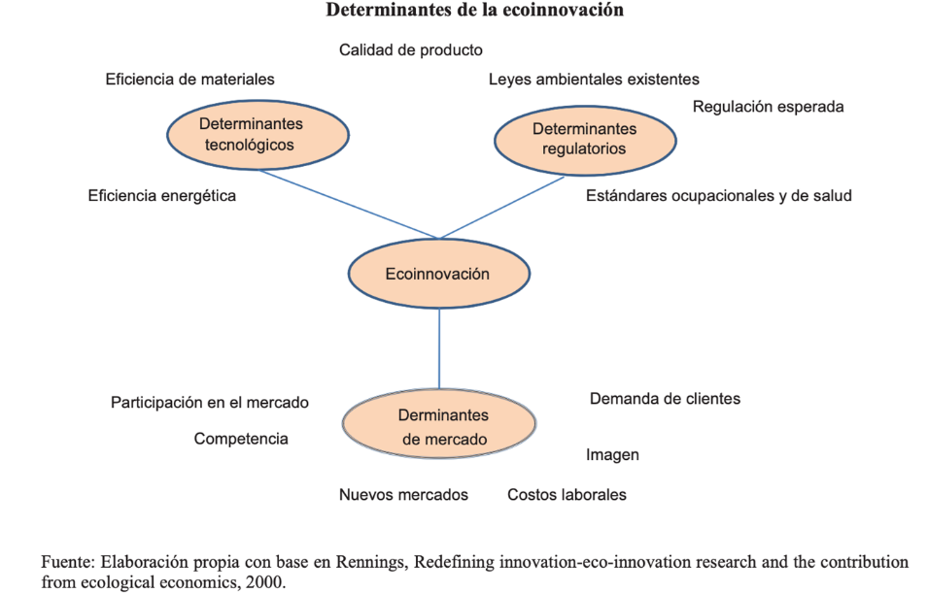

**Medición de la innovación verde**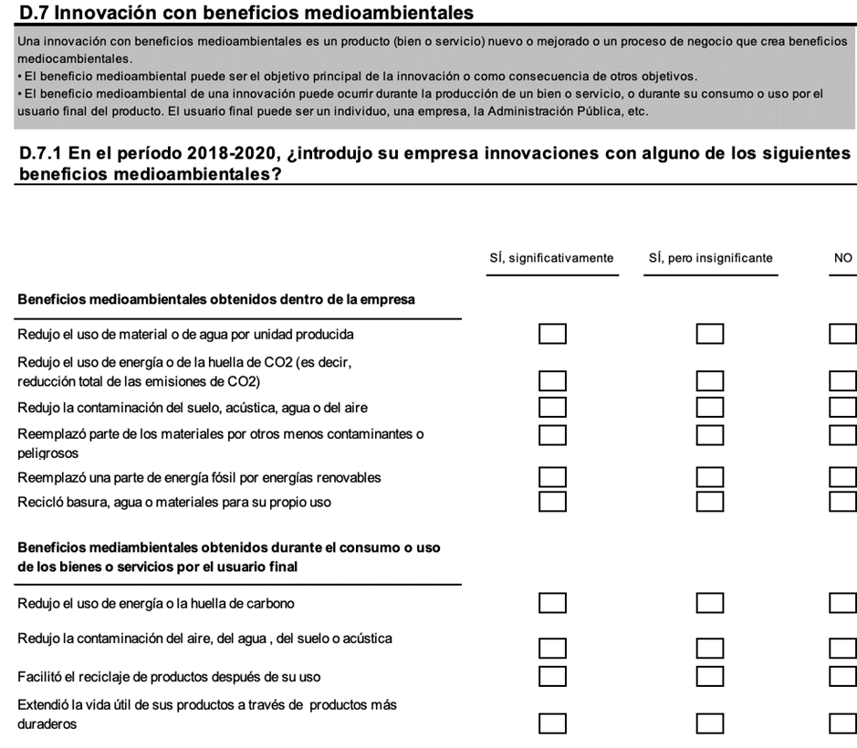

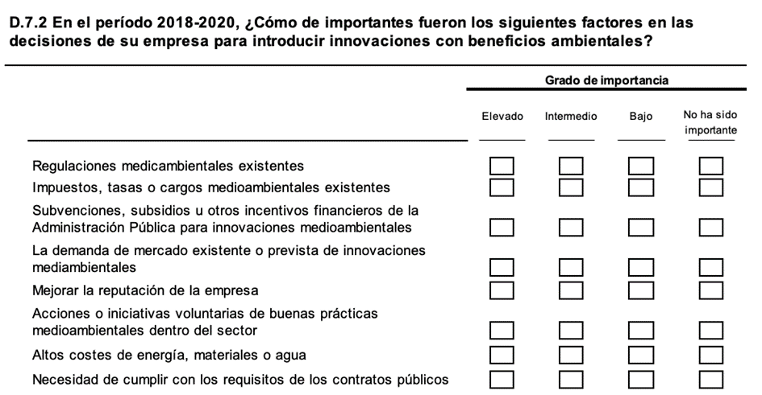

**Algunas preguntas que nos gustaría que puedan responder**

•¿Qué es la innovación verde?

•¿Qué áreas de políticas son relevantes para la innovación verde?

•¿Qué fallas de mercado y obstáculos enfrentan las empresas en el desarrollo y adopción de innovaciones verdes?

**UNIDAD 6 - INDUSTRIA 4.0 Y SOCIEDAD Y ECONOMÍA DEL CONOCIMIENTO**

La nueva revolución industrial. Tecnologías (AI, IoT, realidad aumentada, etc.). Desafíos futuros para el empleo y el conocimiento. Automatización. Nuevas formas de organizar el trabajo. Nuevos arreglos laborales: Gig economy y plataformas. Desafíos de la política pública.

**1. ¿Qué es la industria 4.0?**

Estamos viviendo una nueva revolución tecnológica, la llamada “Industria 4.0”. Esta cuarta transformación productiva nos desafía con la posibilidad de automatizar procesos y con que ciertas tareas no sean más responsabilidad de trabajadores sino de máquinas. La industria 4.0 implica una transformación a partir de nuevas tecnologías industriales con foco digital, con potencial de crear fábricas con procesos productivos totalmente integrados y automatizados, permitiendo que diferentes sistemas interactúen analizando información en tiempo real para optimizar la producción, predecir fallas e integrar las cadenas de suministros para volverlas más eficientes. El impacto en los procesos productivos será significativo, volviéndolos más flexibles, eficientes y veloces, con importantes implicancias para los nuevos empleos que demandarán las empresas. [BCG](https://image-src.bcg.com/Images/Acelerando-el-Desarrollo-de-Industria-40-en-Argentina_tcm62-184622.pdf), [WEF](https://www.weforum.org/agenda/2016/01/the-fourth-industrial-revolution-what-it-means-and-how-to-respond/) e [UIA- BID INTAL](https://uia.org.ar/publicaciones/3226/presentacion-del-libro-industria-40-fabricando-el-futuro/), entre otros muchos estudios, describen las tecnologías y los cambios tecnológicos que caracterizan esta nueva tendencia. Entre los pilares tecnológicos se destacan: sistemas ciberfísicos de integración; máquinas y sistemas autónomos (robots); internet de las cosas (IoT); manufactura aditiva (impresión 3D); big data y análisis de macro datos*;* computación en la nube; simulación de entornos virtuales; inteligencia artificial; ciberseguridad; y realidad aumentada. La transformación más profunda se produce por la digitalización y la posibilidad de conectar en tiempo real a todos los actores sociales mediante Internet. La conectividad alcanza a consumidores, empresas, gobierno, organizaciones de la sociedad civil, y es posible mediante dispositivos (*smartphones*, computadoras, sensores, *wearables*, etc.), sistemas informáticos y plataformas digitales (*e-commerce*, *e-government*, redes sociales). Pero la novedad de esta época es que la conectividad alcanza también a los objetos permitiendo la conexión en varios sentidos: máquina-máquina (M2M), máquina-producto, máquina-huma- no, producto-humano.

**2. Automatización**

Según Mckinsey, entre 400 y 800 millones de trabajadores a nivel mundial podrían ser desplazados para 2030 por la automatización y necesitarán nuevos empleos. Se estima que hasta 14% de la fuerza laboral mundial tendrá que cambiar de tareas, aprender habilidades, y dedicarse a trabajos que en su mayoría no fueron aún inventados (algunos hablan de 65%, otros de 85%). La velocidad del cambio futuro genera fuertes incertidumbres en los gerentes de empresas. Según KPMG, 69% dice no estar preparado para los cambios que se vienen.

En este contexto, diversas empresas están trabajando de manera incipiente en el país en automatizar sus procesos como estrategia de diferenciación y desarrollo. Sin embargo, estos esfuerzos individuales pueden no ser suficientes. La competencia global debe llevar a Uruguay a desarrollar una estrategia orientada al desarrollo, difusión y adopción de la Industria 4.0. Varios países de la región (Brasil, México, Argentina) ya están avanzando. El tiempo no parece sobrar.

**3. Presente y futuro**

Desde una mirada de largo plazo, el avance tecnológico es el responsable de las innovaciones que crearon nuevas industrias, empleos y mejoraron nuestros niveles de vida y productividad. Sin embargo, los lentes que nos sirven para ver de lejos no siempre funcionan para ver de cerca.

La evidencia histórica nos muestra que para cada una de las generaciones contemporáneas a las revoluciones tecnológicas, los avances significaron nuevas ansiedades, amenazas a sus trabajos y desafíos a la organización colectiva. En la primera revolución industrial, los artesanos ingleses se agruparon para protestar y destruir máquinas de hilar y tejer y quemar fábricas. Los luditas, que con sus acciones crearon para E. Hobsbawm una nueva forma de «negociación colectiva por disturbio», recibieron brutales respuestas del Estado. Sus protestas fueron consideradas una ofensa capital y castigados con el destierro o, incluso, la horca. En York, 17 luditas fueron ahorcados y otros 25 desterrados a Australia, mientras que en Lancaster 38 personas sufrieron el destierro y otros 8 fueron ahorcados.

Nos guste o no, el futuro está aquí. La cuarta revolución, según un estudio conjunto de BCG y el Ministerio de Producción de Argentina, implica fuertes cambios a partir de nuevas tecnologías digitales, con potencial de crear fábricas con procesos totalmente integrados y automatizados, con la posibilidad de analizar información en tiempo real para optimizar la producción, predecir fallas y mejorar la eficiencia en las cadenas de insumos y suministros. En esta ocasión necesitamos otro tipo de respuesta del estado. Brutal, tal vez, pero orientada a generar los incentivos para lograr que estas tecnologías transversales puedan ser aprovechadas al máximo por nuestro talento y nuestros empresarios. No es tarea fácil, y la cancha pareciera estar inclinada.

**4. Los robots vienen marchando**

La automatización del empleo involucra la sustitución de tareas por sistemas, máquinas y robots industriales. Las ventas mundiales de robots crecieron a una tasa acumulativa anual del 15% entre 2010 y 2015. A nivel mundial, los principales países exportadores de estos equipos son Japón, Alemania, China y EE.UU., mientras que en la región México es el único exportador. Suecia, Alemania, Corea del Sur, Singapur y Japón son los países con mayor densidad de robots. En Latinoamérica, Brasil y Chile cuentan, en promedio, con 90 robots cada 10.000 puestos de trabajo industriales. Argentina contabiliza 15 robots cada 10.000 empleados y en Uruguay, según la Cámara de Industrias del Uruguay, habrían 10 robots cada 10.000 asalariados.

El año que viene habrá 2,6 millones de robots funcionando en el mundo. Con un crecimiento esperado del 13% anual, en 2022 los robots tendrán más población que Uruguay.

Existe un amplio debate sobre el impacto de la automatización creciente en la destrucción del empleo. A nivel mundial, proliferan estimaciones sobre el riesgo de automatización de las ocupaciones en las diferentes economías y ocupaciones: 47% de los puestos de trabajo de Estados Unidos corren riesgo de automatización en las próximas décadas, 57% para los países de la OCDE y 77% para los empleos de China. En Uruguay, un trabajo de investigadores de CINVE muestra que el 66% de las ocupaciones son pasibles de automatización. Cruzando el charco, para el Ministerio de Hacienda esta cifra en Argentina es del 59% de los puestos de trabajo. Esta probabilidad, que se mantuvo estable entre 2007-2015, creció 20% a partir de 2016 por las mayores facilidades para incorporar tecnología. La evidencia disponible muestra que la automatización afectaría relativamente más a la población de menor calificación, o aquella con tareas más rutinarias. Sin embargo, existen excepciones: por ejemplo, las tareas vinculadas al cuidado de las personas que, si bien perciben salarios comparativamente bajos, son difícilmente automatizables.

**5. ¿Y por casa cómo andamos?**

A pesar de estas diferencias en la adopción de soluciones de automatización, existe un creciente consenso global de que las empresas (y los gerentes) no están preparados aún para dar el salto a la Industria 4.0. Se evidencia que si bien una amplia mayoría de los ejecutivos asocia estas innovaciones con mejoras en la productividad (75% en Alemania, 70% en Francia, 72% en Argentina, para nombrar algunos países), a los mismos entrevistados les cuesta asociar estas inversiones con mejoras en los ingresos.

En el caso de Argentina, 70% de los managers de grandes empresas no han empezado a planificar la implementación de la Industria 4.0, algo similar a los bajos niveles de digitalización de España. La incertidumbre sobre el impacto de la inversión es el segundo desafío más importante que enfrentan las empresas, luego de los bajos niveles de capacitación. Con este escenario, los diferentes países –bajo el liderazgo de Alemania- han adoptado diversas plataformas para sensibilizar a los empresarios sobre las tecnologías y casos de éxito, facilitando el autodiagnóstico y, en algunos casos, incluso abaratar la compra de tecnología y capacitación. Argentina está desarrollando su propia plataforma, relanzando el Instituto de Tecnología Industrial (INTI), y trabajando en una propuesta de incentivos superadora de la actual ley de promoción de la industria del software. Estas iniciativas se suman a mejoras tributarias que recientemente han obtenido las pequeñas y medianas empresas, los emprendedores y los mayores incentivos a la reinversión de utilidades en el impuesto a las ganancias.

La competencia y los ejemplos nos exigen desarrollar una estrategia público-privada de difusión,  adopción y desarrollo de capacidades y entrenamiento para la Industria 4.0. No estamos hablando de un beneficio para pocos, sino de la mejor manera de protegernos de las amenazas de la automatización y mejorar la productividad de la economía en su conjunto.

**6. Freelancers y nuevas formas de trabajo**

 En las últimas décadas, la forma de trabajar ha cambiado drásticamente. A partir de la aceleración del cambio tecnológico, la globalización y los cambios culturales, la persona que transcurre su vida laboral en un único trabajo (o en pocos) se ha convertido en una especie en extinción. La nueva norma parece girar alrededor de trabajadores que a lo largo de su carrera mantienen más cantidad de trabajos, cada uno de ellos por períodos más cortos, muchas veces con intermitencias y modalidades diferentes de contratación. Estos cambios vislumbran los próximos desafíos a los sistemas de protección social, a los esquemas previsionales y jubilaciones y al sistema de entrenamiento y formación para el trabajo.

Históricamente, los mecanismos de protección social y regulaciones laborales (salarios mínimos, licencias, vacaciones, seguridad en el lugar de trabajo, jubilación, etc.) crecieron para proteger al trabajador en relación de dependencia a partir de reconocer una asimetría entre empleados y empleadores, que dificulta una negociación pareja entre ellos. En general, se ha reconocido que existía esta relación cuando se daba algún tipo de “subordinación”: técnica (el empleador define la forma y el método para realizar el trabajo), jurídica (el empleador da instrucciones, controla y puede sancionar), económica (el trabajador recibe un salario el cual es independiente del riesgo y de la capacidad de la empresa y trabaja en beneficio del otro). Los esquemas de protección social crecieron a la par de trabajos duraderos y, generalmente, estables. Mientras en países como Estados Unidos o Canadá, más del 50% de los *baby boomers* llegaron a los 50 años con una antigüedad en el mismo trabajo de –al menos- 15 años. En la actualidad se espera que una persona tenga en su vida activa más de 12 trabajos. De acuerdo al [Bureau de Labor Statistics](https://www.bls.gov/news.release/pdf/nlsoy.pdf) de los Estados Unidos, el trabajador promedio tiene 10 trabajos antes de los 40 años de edad, y se prevé que este número aumente.

[LinkedIn](https://blog.linkedin.com/2016/04/12/will-this-year_s-college-grads-job-hop-more-than-previous-grads) ha analizado los datos de algunos de sus 500 millones de usuarios en relación a su historia laboral de los últimos 20 años. Su análisis muestra un aumento en la rotación de empleo, especialmente entre los *millennials,* particularmente en los primeros años luego de la universidad. Mientras para aquellos que se graduaron entre 1986 y 1990, en los primeros 5 años luego de terminar sus estudios trabajaron en 1,6 empresas (3 años de duración por empleo), aquellos que se graduaron entre 2006 y 2010 tuvieron en ese primer quinquenio casi 2,85 trabajos (bajando su tiempo en un trabajo a poco más de un año y medio).

Estos cambios están asociados con una mayor intención de las empresas de organizar el trabajo alrededor de proyectos, y basado en nuevas formas de contratar personas y organizarse. Las respuestas de las empresas encuestadas por el World Economic Forum para su documento [“The Future of Jobs”](http://www3.weforum.org/docs/WEF_Future_of_Jobs_2018.pdf) publicado el año pasado, muestran que es probable que entre la mitad y dos tercios recurran a contratistas externos, personal temporal y trabajadores independientes para abordar sus brechas de habilidades. Además, las empresas están configuradas para expandir sus contratistas para realizar tareas especializadas, y muchos encuestados destacan su intención de participar en un trabajo más flexible, utilizando personal remoto más allá de las oficinas físicas y la descentralización de las operaciones. Los encuestados esperan una mayor creación de empleo en dichos roles independientes, temporales y basados en proyectos. Así, debemos esperar un cambio significativo en la calidad, ubicación, formato y permanencia de los nuevos roles.

Pero esto no es solamente algo que están buscando las empresas en su afán de ganar más dinero. En el mundo, cada vez son más las personas que eligen tener una carrera y ocupaciones independientes o *freelance* debido a la rigidez de los trabajos*.* Según, [Upwork y la Freelancers Union](https://www.upwork.com/i/freelancing-in-america/2018/) para su reporte anual en Estados Unidos, la economía independiente está en auge. En 2018, casi 57 millones de estadounidenses trabajan actualmente como autónomos (un aumento de 3,7 millones desde 2014), lo que representa un tercio de los trabajadores estadounidenses. Al mismo tiempo, cada vez más personas son trabajadores independientes exclusivamente; es decir, no lo hacen solo para compensar ingresos que puedan tener un trabajo tradicional. Lo que resulta muy interesante, además de su importancia, es que la mayoría de los trabajadores independientes dicen que lo están haciendo por elección. El 61% de los encuestados caían en esta categoría, frente al 53% en 2014. Así, parece ser que el estilo de vida les importa, y mucho. Si bien la posibilidad de balancear el trabajo con las necesidades personales y los proyectos individuales es una preocupación tanto para los trabajadores independientes como para aquellos con contratos tradicionales, pareciera que los primeros están teniendo más éxito en vivir de la manera que desean. El 84% de los trabajadores independientes dice que su trabajo les permite vivir el estilo de vida que desean, en comparación con el 63% de los trabajadores tradicionales. En el mismo sentido, un estudio de [CIPPEC, BID Lab y la OIT](https://www.cippec.org/wp-content/uploads/2019/05/Como-es-trabajar-en-una-app-en-Argentina-CIPPEC-BID-LAB-OIT.pdf) acerca del trabajo en plataformas (Uber, Rappi o Glovo, entre otras) en Argentina muestra un escenario parecido. Al mismo tiempo, solo un 20% trabaja en estas plataformas debido a la dificultad para encontrar otros trabajos.

Sin embargo, estas nuevas modalidades de trabajo no están exentas de riesgos. Según un [estudio del Parlamento Europeo](https://www.europarl.europa.eu/RegData/etudes/STUD/2017/614184/IPOL_STU(2017)614184_EN.pdf), los trabajadores y sindicatos reconocen la inseguridad del empleo y los ingresos, y el subempleo como problemas, mientras que los empleadores se quejan de la escasez de talento. A nivel estatal, resulta muy complicado ejercer el control y diferenciar el autoempleo del empleo “disfrazado”. En este sentido, distintos países están discutiendo nuevas figuras específicas para esta categoría de trabajador independiente, en las que se proveen algunas formas de protección intermedia entre los empleados tradicionales y los autónomos de hoy. Por su parte, muchas empresas de plataformas –en su competencia por personas interesadas en trabajar con ellos y minimizar riesgos judiciales- ofrecen voluntariamente esquemas de seguros de salud, de accidentes y ciertos tipos de licencias. En este marco, la [OIT](https://www.ilo.org/global/topics/non-standard-employment/crowd-work/lang--en/index.htm) está trabajando activamente en acompañar a los gobiernos en estos nuevos desafíos.

De cualquier manera, esta es una discusión que apenas comienza. Debemos preparar a nuestros gobiernos para ser capaces de proveer educación y capacitación continua, basada en nuevas calificaciones y reentrenamiento. Y sin dudas, debemos pensar nuevos esquemas de jubilaciones para empleados que, con intermitencias e ingresos cambiantes, en algún momento necesitarán retirarse.

**¿Qué es Industria 4.0?**

implica una transformación a partir de nuevas tecnologías industriales con foco digital, con potencial de crear fábricas con procesos productivos totalmente integrados y automatizados,analizando información en tiempo real para optimizar la producción, predecir fallas e integrar las cadenas de suministros para volverlas más eficientes.

* Las nuevas tecnologías están  reconfigurando los modelos de negocio y  las formas de desarrollar, producir y vender  bienes y servicios.
* La producción se vuelve más inteligente:

-los datos como nuevo factor de  producción,

-conectada a los proveedores y los

consumidores.

-mayor integración de los servicios  en los procesos productivos  industriales.

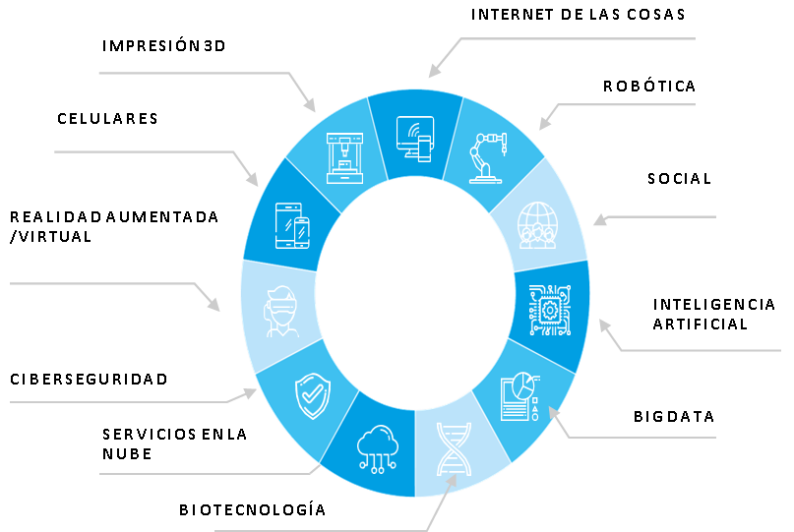

**Aumentos de productividad, nuevas  capacidades industriales, nuevos  empleos.**

**¿Por qué la cuarta revolución industrial?**

La novedad de esta época es que la conectividad alcanza también a los objetos permitiendo la conexión en varios sentidos: máquina-máquina (M2M), máquina-producto, máquina-huma- no, producto-humano. El conocimiento, la ciencia de datos y la tecnología de la información son los pilares de esta nueva revolución industrial.

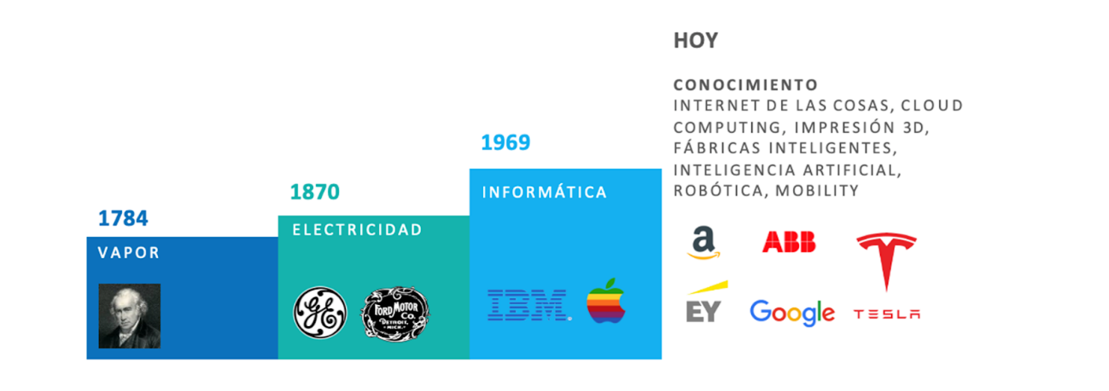

La Industria 4.0 hace al proceso productivo más ágil y abre nuevas oportunidades de creación de empleo

**LA ADOPCIÓN DE NUEVAS  TECNOLOGÍAS TIENE LA  CAPACIDAD**

**DE AUMENTAR 50% La productividad de la economia en el largo plazo.**

**LA INVERSIÓN EN INDUSTRIA 4.0. TIENE EL POTENCIAL DE CREAR**

230k - empleos de forma directa

520 k - de forma indirecta

Argentina tiene una oportunidad y las capacidades para aprovechar estas tendencias, pero todavía existen desafíos

37% de las empresas grandes estan implementando tecnologias 4.0

16% para las pequeñas.

**+70%** DE LAS EMPRESAS DICEN QUE LA FALTA DE PERSONAL

CAPACITADO ES UN OBSTÁCULO A LA HORA DE ALCANZAR LA

INDUSTRIA-4:0

**65%** MENCIONAN LA INCERTIDUMBRE FRENTE A LAS INVERSIONES EN EL RESULTADO OPERATIVO COMO OBSTÁCULO

**49%** NO VEN UN CASO DE NEGOCIO CLARO

**48%** MENCIONAN FALTA DE OPCIONES DE FINANCIAMIENTO

COMO BARRERA

**La relación entre innovación y empleo**

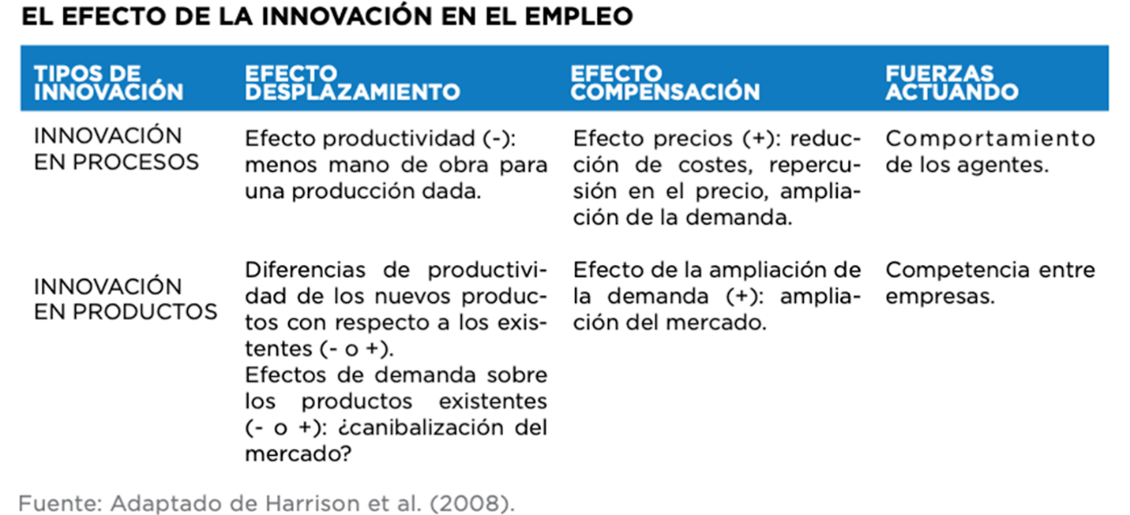

**Clasificación de las tareas**

**Según su grado de rutinización, y relación con otras personas**

**1.Tareas manuales rutinarias:**

siguen un procedimiento definido, repetitivo, conocido de antemano. Son las tareas típicas del obrero del modelo de la “one best way” de Taylor.

**2.Tareas manuales no rutinarias:**

en este tipo de tareas manuales no existe la “previsibilidad” del trabajo manual rutinario; el trabajador interviene y reacciona en el proceso productivo a través de decisiones, que derivan de su intervención y control del proceso;

**3.Tareas cognitivas rutinarias:**

requieren un proceso mental, pero que están ordenadas en un procedimiento previo definido;

**4.Tareas cognitivas no rutinarias analíticas:**

el trabajador analiza y resuelve problemas sin que existan anteriores procesos definidos. Analiza fenómenos aleatorios y no predecibles**.**

**5.Tareas cognitivas no rutinarias interpersonales:**

las tareas refieren al análisis y resolución de problemas, pero en todos los casos el trabajador interactúa con otros sujetos

**Polarización de tareas y automatización**

**1.Polarización de las tareas:**

El proceso de automatización tendrá mayor impacto en tareas cognitivas y manuales rutinarias y repetitivas, aunque su incidencia también alcanzará las actividades no rutinarias.

**2.¿A quiénes?**

Los primeros afectados por la automatización de tareas son los puestos de trabajo de la población de ingresos medios y bajos, que presentan menor calificación.

**3.Relación con niveles de inversión y automatización de plantas:**

Automatización y utilización de robots industriales están altamente correlacionadas. La cantidad de robots industriales, en términos de empleo en Argentina, se encuentra por debajo de los niveles observados en Brasil y Chile**.**

**4.Los efectos varían según países:**

Estimaciones de la probabilidad de automatización de las ocupaciones para Estados Unidos, países de la OCDE, China y Argentina son 47%, 57% , 77% y 59% respectivamente.

Ganadores y perdedores